河南省2020—2021学年下学期全国百强名校
“领军考试”高二生物
2021．07
注意事项：
1．答卷前，考生务必将自己的姓名，准考证号填写在本试题相应的位置。
2．全部答案在答题卡上完成，答在本试题上无效。
3．回答选择题时，选出每小题答案后，用2B铅笔把答题卡上对应题目的答案标号涂黑。如需改动，用橡皮擦干净后，再选涂其他答案标号。回答非选择题时，将答案用0.5mm黑色笔迹签字笔写在答题卡上。
4．考试结束后，将本试题和答题卡一并交回。
一、选择题：本题共25小题，每小题2分，共50分。在每小题给出的四个选项中，只有一项是符合题目要求的。
1．新冠病毒和肺炎双球菌都可引起肺炎，下列相关叙述正确的是
A．它们的遗传物质相同都是DNA B．它们都是单细胞的原核生物
C．它们在结构上都没有核糖体 D．它们都可以寄生在人体肺细胞中
2．蛋白质是生命活动的主要承担者，其结构复杂，种类繁多，下列有关蛋白质的叙述错误的是
A．蛋白质是生物体活细胞中含量最多的有机物
B．细胞的各项生命活动的进行几乎都离不开蛋白质
C．细胞核中的遗传信息，往往要表达成蛋白质才能起作用
D．同一生物不同细胞中蛋白质不完全相同与遗传物质不同有关
3．某学习小组为研究化合物Ⅹ对过氧化氢酶活性的影响，在相同且适宜的情况下进行实验，实验结果如下图所示，曲线Ⅰ中加入了化合物X，曲线Ⅱ中加入了等量蒸馏水。下列有关分析不正确的是
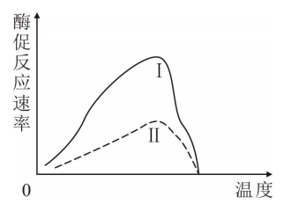
A．曲线Ⅱ对应的实验为该实验的对照组 B．化合物X对过氧化氢酶的活性有促进作用
C．化合物X使过氧化氢酶的最适温度升高 D．升高pH，则曲线Ⅰ和曲线Ⅱ的顶点下移
4．下图表示在相同且适宜的温度和光照强度下，甲、乙两种植物的CO₂净吸收速率与CO₂浓度的关系，现将正常生长的甲、乙两种植物放在同一密闭小室中，适宜条件下照光培养，下列有关叙述不正确的是
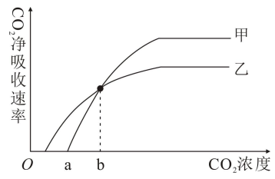
A．植物乙比植物甲更先死亡
B．刚开始植物甲比植物乙生长得更好
C．培养一段时间后，植物甲和植物乙的净光合速率可能相等
D．改变光照强度可能会改变甲和乙在密闭装置中生存的时间
5．下图表示某生物某种细胞不同分裂时期的模型图，下列有关叙述错误的是
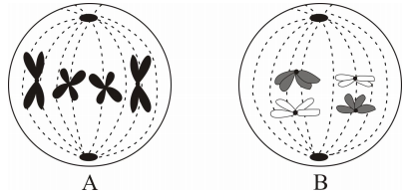
A．该细胞是精原细胞或卵原细胞 B．两图细胞中的主要特征均与赤道板有关
C．两图细胞中均存在同源染色体 D．两图下一个时期细胞中染色体数均加
6．已知果蝇的正常翅与裂翅、灰身与黑身分别由基因B（b）、D（d）控制。某兴趣小组为研究其遗传规律，选取裂翅灰身雌、雄个体随机交配，得到的F₁表现型及数目如下表。下列有关叙述错误的是
F₁表现型 | 裂翅灰身 | 裂翅黑身 | 正常翅灰身 | 正常翅黑身
雌性个体（只） | 156 | 78 | 52 | 26
雄性个体（只） | 152 | 75 | 51 | 25
A．裂翅相对于正常翅为显性，灰身相对于黑身为显性
B．基因B（b）、D（d）均位于常染色体上且遵循基因自由组合定律
C．果蝇种群中裂翅灰身个体共有4种基因型，亲本基因型是BbDd
D．F₁中裂翅灰身个体随机交配子代性状分离比16:8:2:1
7．由于多种原因的影响使脊髓内形成管状空腔称为脊髓空洞症，该病是一种单基因遗传病，且男性患者明显多于女性患者，下列关于该遗传病的分析不正确的是
A．该遗传病最可能是伴X隐性遗传病
B．该病女性患者的父亲、儿子均患该病
C．该遗传病可能存在隔代遗传的特点
D．该病男性患者的女儿一定是该病携带者
8．某DNA片段的结构如图所示。下列有关叙述错误的是
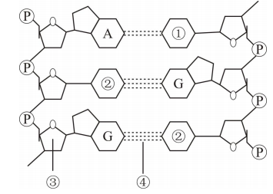
A．①表示T即胸腺嘧啶②表示C即胞嘧啶
B．③表示脱氧核糖④表示氢键
C．DNA分子结构的稳定性与④的数量多少有关
D．DNA分子结构的多样性与①②等碱基种类有关
9．下列几种遗传现象与其发生的原因对应关系错误的是
A．皱粒豌豆——淀粉分支酶不能合成，导致淀粉含量低易失水显得皱缩
B．人的白化症——酪氨酸酶缺乏，导致不能合成黑色素
C．囊性纤维病——氯离子转运异常，导致支气管黏液增加，细菌易繁殖，肺部易受感染
D．苯丙酮尿症——缺乏某种酶导致不能合成苯丙氨酸，苯丙酮酸大量积累，并从尿液中
10．一支来自中国科学院的团队，成功将酵母菌的染色体进行了融合，创造出了只有1条染色体的酵母菌，该酵母菌只有少数基因的表达发生了变化，并且都没有表现出严重的生长缺陷。下列有关推论错误的是
A．要将酵母菌的染色体进行融合需去掉每条染色体两端的端粒
B．基因在染色体上位置的改变会影响基因的表达情况
C．改造后的染色体存在同源区段
D．改造前后染色体上基因的结构基本不变
11．枯叶蝶停息在树枝或草叶上时，两翅收合竖立，隐藏着身躯，全身呈古铜色，色泽和形态均酷似一片枯叶，下列有关枯叶蝶这一适应性特征的叙述错误的是
A．枯叶蝶这一适应性特征的形成是长期自然选择的结果
B．枯叶蝶这一适应性特征的出现与生物的遗传和变异有关
C．生物体都具有类似于枯叶蝶这样适应环境的特征
D．枯叶蝶一定会朝着“酷似枯叶”这一方向进化
12．埃博拉出血热（EBHF）是埃博拉病毒（EBOV）所引起的一种传染病。该病毒基因组为单股负链RNA，其中GP基因对EBOV的复制有独特的编码和转录功能。下列有关埃博拉出血热的说法，错误的是
A．埃博拉出血热暴发流行时，无症状的感染者血清中也可能存在抗EBOV的抗体
B．埃博拉病毒由于自然选择的原因可能会出现毒性更强的新变种
C．埃博拉病毒的结构蛋白一定是在宿主细胞的核糖体上合成
D．GP基因是具有遗传效应的RNA片段，其表达过程不遵循碱基互补配对
13．人在静脉注射时必须使用生理盐水，其原因不包括
A．可以维持内环境渗透压的稳定
B．可以维持血细胞的形态
C．血浆中的无机盐中Na⁺和Cl⁻含量上占优势
D．使体内营养物质保持稳定
14．下图是突触的亚显微结构模式图，下列有关叙述，错误的是
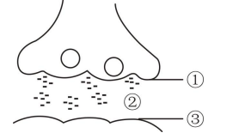
A．反射弧中兴奋单向传递与该结构中兴奋单向传递有关
B．②中的液体属于组织液，神经递质在②中以自由扩散的形式运输
C．该图中传递信息的方式与细胞之间通过激素传递信息的方式相同
D．神经递质发挥作用后可能被分解，也可能被回收
15．甲、乙两人都表现为甲状腺激素水平低下，下表为给两人注射适量的促甲状腺激素释放激素（TRH）前30min和后30min每人的促甲状腺激素（TSH）浓度，下列有关分析不正确的是
 | 促甲状腺激素浓度（mU/L）
 | 注射前 | 注射后
健康人 | ＜10 | 10～40
甲 | 10～40 | ＞40
乙 | ＜10 | ＜10
A．TRH的靶细胞是垂体，它不能直接作用于甲状腺细胞
B．甲体内TSH含量偏高，可能是甲状腺激素的负反馈作用弱导致的
C．乙与健康人对照说明其发生病变的部位是垂体
D．甲、乙两人注射TRH后的耗氧量都会增加
16．人体内有激素、神经递质、淋巴因子等信息分子，它们在人体生命活动的调节中有重要作用。下列有关叙述，不正确的是
A．激素、神经递质、淋巴因子均不能直接参与细胞代谢
B．激素、神经递质、淋巴因子均需要与相应受体结合才能发挥作用
C．激素、神经递质、淋巴因子均能影响相应细胞的基因表达
D．激素、神经递质、淋巴因子均能使相应细胞原有生理状态发生改变
17．下图是某人的体检化验单，下列说法不正确的是
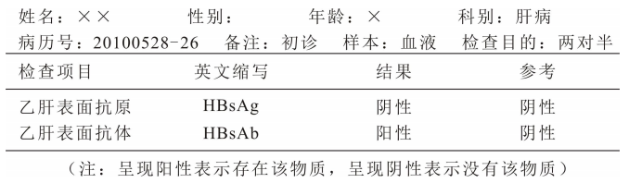
A．此人可能曾经感染过乙肝病毒或者接种过乙肝疫苗
B．此人体内可能有相应的记忆B细胞和记忆T细胞
C．上表中乙肝表面抗体属于免疫活性物质
D．乙肝表面抗原只能与乙肝表面抗体发生特异性结合
18．某研究小组对胚芽鞘尖端进行不同条件的实验处理示意图如下。关于该实验的叙述，不正确的是
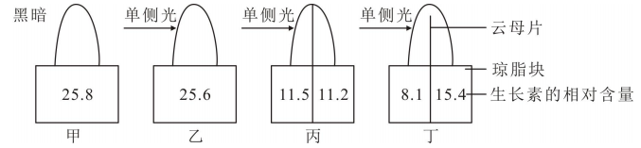
A．甲乙对照说明单侧光不会影响生长素的合成
B．丁图若用相同厚度无色透明的玻璃片替代云母片，实验结论相同
C．实验说明生长素能具有促进细胞伸长的作用
D．上述实验可以用来证明单侧光能使生长素从向光侧向背光侧运输
19．某科学小组的同学分别用7种浓度的生长素溶液和萌发种子提取液处理胚芽鞘尖端下部的切段，在适宜条件下培养24h后，测量每组切段平均长度，结果见下表。下列有关叙述错误的是
生长素浓度  （mg/L） | 0 | 0.001 | 0.01 | 0.1 | 1 | 10 | 100 | 萌发种子提取液
切段平均长度 | 6.5 | 6.8 | 8.2 | 10 | 12 | 10 | 5.5 | 10
A．上述实验结果说明生长素的生理作用具有两重性
B．上述结果说明生长素具有促进胚芽鞘生长和种子萌发的作用
C．该实验可以用于初步探究“萌发的小麦种子中生长素的含量”
D．培养条件、胚芽鞘尖端下部的切段等都属于该实验的无关变量
20．研究植物种群一般需要硏究种群的数量特征以及各数量特征之间的关系，种群数量特征之间的关系模型图如下图所示，下列有关叙述错误的是
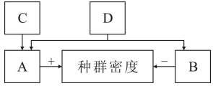
A．图中A、B分别表示出生率和死亡率
B．我国禁止孕妇进行胎儿性别鉴定主要是为了控制C
C．D属于增长型的种群出生率一定非常高
D．自然条件下的植物种群一般不考虑迁入率和迁出率
21．下图是某种群数量增长曲线，有关叙述错误的是
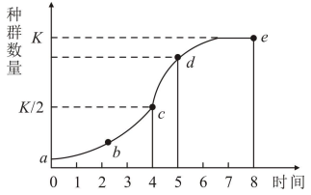
A．在d点之后才出现环境阻力
B．若此图表示某种害虫的种群数量增长曲线，防治害虫应在b点左右
C．若此图表示某种鱼的种群数量增长曲线，持续捕捞的最佳时间在d点左右
D．c点对应的时刻种群增长速率最大
22．下列有关生态系统结构和功能的叙述错误的是
A．生态系统的功能包括物质循环、能量流动和信息传递
B．生态系统的信息传递可以在生物之间进行
C．生态系统的结构包括生产者、消费者、分解者
D．负反馈调节是生态系统自我调节能力的基础
3．下图为某生态系统的能量流动简图，下列有关叙述错误的是
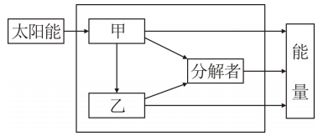
A．该生态系统中的能量单向流动且逐级递减
B．该生态系统需要不断得到外来的能量补充，才能维持其正常功能
C．能量主要通过光合作用进入该生态系统，主要以热能形式输出
D．甲、乙和分解者所贮存的能量之和是输入该生态系统的总能量
24．动脉血管内血液对血管壁的压力就是动脉血压，人体受到刺激时动脉血压会升高，并通过下图调节过程维持动脉压在正常水平，下列相关叙述不正确的是
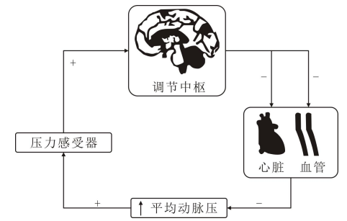
A．动脉血压升高时，压力感受器受到相应刺激并产生兴奋
B．动脉血压降低时，压力感受器受到相应刺激不产生兴奋
C．动脉血压升高时，相关神经促进血管舒张能一定程度减低血压
D．动脉血压降低时，相关神经促进心脏加速能一定程度增加血压
25．某山区坡地生态环境破坏严重，人们根据不同坡度，分别采取保护性耕作、经济林种植和封山育林对其进行了治理，其中陡坡在封山育林后若干年内，经历了一年生草本、多年生草本和灌木三个阶段，其典型物种的种群密度变化如图甲所示，下列有关叙述错误的是
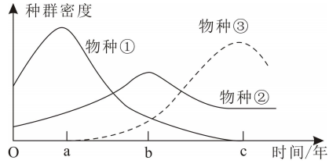
A．物种①物种②物种③分别属于一年生草本植物、多年生草本植物和灌木
B．在封山育林后陡坡处群落演替的速度和方向均发生了改变
C．调查典型物种③的种群密度时常用样方法，其关键是要做到随机取样
D．物种③最适合在强光下生长，物种①比物种②更能耐受弱光
二、非选择题：共40分。第26～28题为必考题，每个试题考生都必须作答。第29～30题为选考题，考生根据要求作答。
（一）必考题:（共30分，本题包括3小题）
26．（9分）
如图表示研究不同浓度CO₂对水稻幼苗还原糖含量、气孔开度两项生理指标影响的实验结果，请据图回答下列问题：
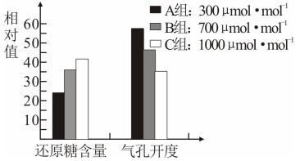
（1）该实验的自变量是______，植物体内还原糖的含量可以直接反映在不同CO₂浓度下植物______（填“光合作用”或“净光合作用”）的强弱。
（2）由图可知，与B组相比，A组条件下植物叶绿体中三碳化合物的含量更______（填“高”或者“低”），原因是__________________。
（3）由图可知，有利于水稻度过干旱时期的主要措施是_______________，理由是____________。
27．（10分）已知果蝇的体色灰身和黑身为一对相对性状，由等位基因A、a控制，果蝇的眼色猩红和亮红眼为一对相对性状，由等位基因B、b控制（以上两对等位基因均不位于Ⅹ、Y同源区段）。现有一对灰身猩红眼雌雄果蝇交配，得到F₁表现型及比例如下表：
性别 | 灰身猩红眼:灰身亮红眼:黑身猩红眼:黑身亮红眼
1/2雌 | 4:0:2:0
1/2雄 | 2:2:1:1
请回答下列问题：
（1）果蝇的体色灰身和黑身，果蝇的猩红眼和亮红眼这两对相对性状中的显性性状分别是____________。
（2）控制果蝇的体色和眼色基因分别位于______染色体上。
（3）据表中数据分析可知，果蝇的体色这对性状中基因型为______个体致死。
（4）亲本雌雄果蝇的基因型分别是______，F₁灰身猩红眼雌雄果蝇随机交配子代黑身亮红眼的比例为______。
28．（11分）请根据下图回答问题：
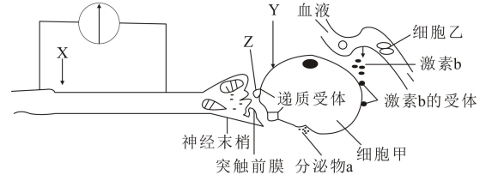
（1）如果在X处给予一个适宜强度的刺激，电表会发生______次偏转，最终导致细胞甲分泌a。该过程______
（“是”或“不是”）反射活动，理由是____________。
（2）图中的神经末梢一定是神经元的______（填“轴突”或“树突”或“胞体”），其通过______方式释放神经递质。
（3）若该图表示饭后血糖调节的部分过程，则细胞甲是______细胞，其分泌物a______是可以降低血糖。
（4）若该图表示水盐调节的部分过程，细胞甲是______，其产生的分泌物a的作用是______。
（二）选考题：共10分。请考生从下面2道题中任选一题作答。如果多做，则按所做的第一题计分。
29．[生物——选修1：生物技术实践]（10分）
有机磷农药使用不当有时会造成瓜果蔬菜等食品农药残留超标，危害人类健康。某生物兴趣小组同学提出：土壤中可能存在高效降解有机磷农药的微生物。请回答下列问题：
（1）在制备固体培养基时需加入的常用凝固剂是______。若培养基需要调节pH，则应在灭菌之______（填“前”或“后”）调节。
（2）为了获得能降解有机磷农药的微生物菌种，可在______的土壤中取样。该实验过程使用的培养基中含有适量的有机磷农药，从用途上分该培养基属于______培养基。欲证明该培养基是否合格的做法是______。
（3）该小组A同学涂布的三个平板，统计菌落数分别为21、212、和213，而其他同学在该稀释倍数下涂布平板，统计的菌落数均在200-250之间，导致A同学出现这一统计结果可能的原因有______。
（4）将获得的3种待选微生物菌种甲、乙、丙分别接种在1L含20mg有机磷农药的相同培养液中培养（其他条件相同且适宜），观察从实验开始到微生物停止生长所用的时间，甲、乙、丙分别为32小时、45小时、16小时，则应选择微生物______（填“甲”、“乙”或“丙”）作为菌种进行后续培养，理由是____________。
30．[生物——选修3：现代生物科技专题]（10分）
我们的生活已经离不开现代生物科技技术，请根据你所学的知识，回答下列有关问题：
（1）基因工程所用的运载体有____________，其中改造后的质粒应具有______、复制原点和T—DNA等基本成分，在构建基因表达载体时通常还要添加______等调控序列，以确保目的基因在特定的组织细胞中选择性表达。
（2）将基因表达载体导入植物细胞中最常用的方法是______，常用______技术确定目的基因是否转移至受体细胞中。
（3）单克隆抗体的制备时主要运用了动物细胞培养和______两项基础工程技术。该过程中要经过两次筛选，第二次筛选前要经过多次______和专一抗体检测，以确保筛选出______的杂交瘤细胞。

2020—2021学年下学期全国百强名校
“领军考试”高二生物参考答案与解析
1．【答案】D
【解析】新冠病毒都是RNA病毒，没有细胞结构，由RNA和蛋白质构成，可以寄生在人体肺细胞中。肺炎双球菌属于原核细胞，可以寄生在人体肺细胞中，与真核细胞最本质的区别是没有核膜包围的细胞核，没有核仁、染色体和复杂的细胞器，只有核糖体一种细胞器，遗传物质是DNA。ABC错误，D正确。
2．【答案】
【解析】组成细胞的有机物中含量最多的就是蛋白质，A正确；蛋白质具有参与组成细胞结构、催化、运输、信息传递、防御等重要功能，可以说，细胞的各项生命活动几乎都离不开蛋白质，B正确；蛋白质是生命活动的主要承担者，细胞核中的遗传信息，往往要表达成蛋白质才能起作用，C正确；同一生物不同细胞中遗传物质相同，蛋白质不完全相同与基因的选择性表达有关，D错误。
3．【答案】C
【解析】曲线Ⅱ中加入了等量蒸馏水，为该实验的对照组，A正确；曲线Ⅰ中加入了化合物X，酶促反应速率明显升高，说明化合物X对过氧化氢酶的活性有促进作用，B正确；据图可知，化合物Ⅹ没有改变过氧化氢酶的最适温度，C错误；上图是在适宜pH下的结果，升高pH，酶的活性会减低，曲线Ⅰ和曲线Ⅱ的顶点下移，D正确。
4．【答案】A
【解析】据图可知植物乙的CO₂补偿点更低，比甲更适合在低浓度CO₂的环境中生长，比植物甲活的时间更长，A错误。刚开始密闭装置中的CO₂充足，随着光合作用的进行，密闭装置中CO₂不断减少，甲的净光合作用速率大于乙，植物甲比植物乙生长得更好，B正确；随着光合作用的进行，密闭装置中的CO₂不断减少植物甲和植物乙的净光合速率可能相等，C正确；密闭装置中的CO₂不断减少，改变光照强度可能会改变甲和乙在密闭装置中生存的时间，D正确。
5．【答案】D
【解析】A图表示有丝分裂中期，B图表示减数第一次分裂中期，精原细胞或卵原细胞既能进行有丝分裂又能进行减数分裂的细胞，A正确；A、B两图均是细胞分裂中期，细胞的主要特征均与赤道板有关，B正确；A图中存在同源染色体，着丝点排列在赤道板上，B图中存在同源染色体，同源染色体有规律排列在赤道板两侧，C正确；A图下一个时期为有丝分裂后期，染色体数加倍，B图下一个时期是减数第一次分裂后期，染色体数不变，D错误。
6．【答案】C
【解析】亲本雌雄都是裂翅，F₁出现了性状分离，说明裂翅相对于正常翅为显性，灰身相对于黑身为显性，A正确；子一代的表现型及数目与雌雄无关，所以控制两性状的基因位于常染色体上，B正确；子一代灰身:黑身=2:1，裂翅:正常翅=3:1，可知，灰身显性纯合致死，亲本基因型是BbDd，裂翅灰身个体共有2种基因型，C错误；F₁中裂翅灰身基因型为B_Dd即2/3BbDd，1/3BBDd随机交配，子代分离比为（8:1）（2:1）=16:8:2:1，D正确。
7．【答案】D
【解析】据题干信息分析，该病男性患者多于女性患者，说明该病最可能为伴Ⅹ隐性遗传病，A正确；该病女性患者基因型为XªXª，一定有一个Xª的配子来自其父亲，并一定有一个Xª的配子传递给其儿子，故其父亲、儿子均患该病，B正确；隐性遗传病一般有隔代遗传的特点，C正确；男性患者的基因型为XªY，一定会将Xª遗传给其女儿，但女儿可能从母亲那获得一个Xª或Ⅹ^，故该病男性患者的女儿可能是该病携带者也可能是患者，D错误。
8．【答案】D
【解析】分析图示可知，A（腺嘌呤）与①配对，根据碱基互补配对原则，则①为T（胸腺嘧啶），②与G（鸟嘌呤）配对，则②为C（胞嘧啶），A正确；DNA分子中所含的糖③为脱氧核糖，DNA两条链中配对的碱基通过④氢键相连，B正确；DNA分子中所含④氢键越多，DNA分子结构就越稳定，C正确；DNA分子结构的多样性与①②等碱基数目、排列顺序有关，D错误。
9．【答案】D
【解析】由于基因突变，淀粉分支酶不能合成，导致淀粉含量低。易失水显得皱缩，A正确:由于基因突变，酪氨酸酶缺乏，导致不能合成黑色素，因此患白化病，B正确；囊性纤维病是由于基因突变，导致跨膜蛋白基因异常，使氯离子转运异常，导致支气管黏液増加，细菌易繁殖，肺部易受感染，C正确；苯丙酮尿症也由于基因突变，不能合成某种酶，导致苯丙氨酸不能转变成酪氨酸，只能转变成苯丙酮酸，D错误。
10．【答案】A
【解析】融合创造岀的1条染色体，应只有1条染色体两端保留端粒，故其他条染色体都需要去掉端粒，A错误；题干中“少数基因的表达发生了变化”最可能是由于基因在染色体上位置变化引起的，B正确；改造前的酵母细胞中有同源染色体，融合形成I条染色体，这条染色体存在同源区段，C正确；由题意知只进行了染色体融合，没有改变基因结构，D正确。
11．【答案】D
【解析】枯叶蝶出现这一适应性特征，首先需要发生相应的遗传和变异，再在自然选择的作用下，向适应环境的方向进化，A、B、C正确；环境条件若发生改变，自然选择就可能会使枯叶蝶朝别的方向进化，D错误。
12．【答案】D
【解析】埃博拉出血热的无症状感染者因感染EBOV会发生相关免疫反应，机体产生抗EBOV的抗体，A正确；埃博拉病毒可发生基因突变，变异是不定向的，有可能产生毒性更强的变种，并在自然选择作用下保留下来，B正确；埃博拉病毒的结枃蛋白在宿主细胞的核糖体上合成，C正确；生物体遗传信息的传递、表达过程均遵循碱基互补配对原则，D错误。
13．【答案】D
【解析】生理盐水的浓度与血浆浓度基本相同，相同浓度的生理盐水可维持血浆滲透压，维持血细胞形态，维持细胞的生活环境稳定，但注射生理盐水不能使体内营养物质保持稳定，A、B、C项正确，D项错误。
14．【答案】B
【解析】突触处兴奋是单向传递，导致在反射弧中兴奋是单向传递，A正确；神经递质在②组织液中以扩散的形式运输，B错误；两个神经元是通过神经递质间接进行信息交流，细胞间通过激素传递信息也是间接交流，C正确；神经递质发挥作用后被分解或者回收，否则突触后膜将持续兴奋或抑制，D正确。
15．【答案】D
【解析】TRH的靶细胞是垂体，促甲状腺激素（TSH）的靶细胞是甲状腺细胞，他们之间是分级调节，A正确；甲体内甲状腺激素偏低，而促甲状腺激素（TSH）浓度增高，是甲状腙激素偏低对垂体抑制作用减弱导致的，B正确；根据以上分析可知，乙发生病变的部位是垂体，甲发生病变的部位是甲状腺，C正确；甲状腺激素能促进代谢增加产热，甲、乙两人注射TRH后甲状腺激素水平不会增加，故耗氧量不会增加，D错误。
16．【答案】C
【解析】激素、神经递质、淋巴因子均是信息分子，均需要与相应受体结合才能发挥作用，均不能直接参与细胞代谢，A、B正确；激素一般是通过影响细胞的基因表达来影响细胞的生命活动，神经递质通过影响突后膜离子通道的开关情况来改变突触后膜所在神经元的生理状态，C错误、D正确。
17．【答案】D
【解析】乙肝表面抗原呈阴性（一），乙肝表面抗体呈阳性（+），这说明某同学体内没有乙肝病毒，但含有乙肝病毒的抗体。因此说明某同学注射过乙肝疫苗，或者没有注射过乙肝疫苗，但曾感染乙肝病毒后痊愈了，A正确；该同学在感染过乙肝病毒或者接种过乙肝疫苗后会发生相应的免疫反应，机体会产生相应的记忆B细胞和记忆T细胞，B正确；表中免疫活性物质是乙肝表面抗体，C正确；乙肝表面抗原不仅能与乙肝表面抗体发生特异性结合，在B细胞和记忆B细胞等免疫细胞上也有与之结合的相应受体，D错误。
18．【答案】C
【解析】由甲和乙生长素含量几乎相等，说明单侧光照不影响生长素的合成，A正确；玻璃片和云母片均不透水，因此若用相同厚度无色透明的玻璃片替代云母片，实验结论不变，B正确；上述实验未观察胚芽鞘的生长情况，只测生长素的含量，不能说明生长素能具有促进细胞伸长的作用，C错误；由丙和丁可知，单侧光会引起生长素分布不均，D正确。
19．【答案】B
【解析】生长素浓度为0作为对照组，生长素浓度为100时，对应的切段平均长度小于对照组，故体现了生长素的抑制作用，其余生长素浓度对应的切段平均长度均大于对照组，故体现了生长素的促进作用，所以能体现生长素的生理作用具有两重性，A正确；该实验只能证明生长素促进胚芽鞘生长的作用，由于无对照组，不能说明其在种子萌发中的作用，B错误；该实验分别用7种浓度的生长素溶液和萌发种子提取液处理胚芽鞘尖端下部的切段，可以通过对比初步确定萌发的小麦种子中生长素的含量，C正确；该实验的自变量是不同浓度的生长素溶液和萌发种子提取液，培养条件、胚芽鞘尖端下部的切段等都属于该实验的无关变量，D正确。
20．【答案】C
【解析】图中A可使种群密度增加，可表示出生率，B可使种群密度减少，可表示死亡率，A正确；C为性别比例，我国禁止孕妇进行胎儿性别鉴定，主要是为了控制正常的性别比例，B正确；D是年龄组成，出生率大于死亡率的种群即为增长型，但此时出生率不一定非常高，C错误；植物种群只能靠人工进行迁入和迁出，自然条件下的植物种群一般不考虑迁入率和迁出率，D正确。
21．【答案】A
【解析】环境阻力从a点开始便对种群增长有影响，A错误；c点种群的増长速率最大，此时种群数量増长速度最快，因此应在c点之前防治害虫，适合防治的时间在b点左右，B、D正确；d点左右捕捞使种群数量保持在c点左右，增长速率大，可长期捕获较多鱼，C正确。
22．【答案】C
【解析】生态系统的功能主要是能量流动和物质循环，还有信息传递，A正确；生态系统的信息传递可以发生在生物与生物之间，也可以发生在生物与无机环境之间，B正确；生态系统的结构包括生态系统的组成成分和营养结构，C错误；负反馈调节是生态系统自我调节能力的基础，D正确。
23．【答案】D
【解析】生态系统中能量流动的特点是单向流动、逐级递减，A正确；该生态系统需要从外界获得能量，同时能量也可以散失到外界，B正确；能量通过光合作用进入生态系统，经过生产者、消费者和分解者的呼吸作用后有一部分以热能的形式散失，C正确；输入该生态系统的总能量是生产者甲固定的太阳能总量，D错误。
24．【答案】B
【解析】据图可知，无论动脉血压会升高还是减低时，都会刺激压力感受器并产生兴奋，A正确、B错误；动脉血压是动脉血管内血液对血管壁的压力，动脉血压升高时，相关神经促进血管舒张，导致单位面积的血流量减少，能一定程度减低血压，C正确:动脉血压降低时，相关神经促进心脏加速，增加单位时间单位面积的血流量，能一定程度增加血压，D正确。
25．【答案】D
【解析】根据题干中演替三个阶段和甲图可知，物种①物种②物种③分别代表一年生草本植物、多年生草本植物和灌木，A正确；封山育林前该生态环境破坏严重，会向群落结构越来越简单的方向演替，封山育林后陡坡处群落冋群落结构越来越复杂方向演替，演替的速度和方冋均发生了改变，B正确；调査植物种群密度样方法，选取样方的关键随机取样，C正确；物种③是灌木，占据更多的阳光资源，最适合在强光下生长，由图可知，随着物种③的出现，物种①逐渐消失，物种②密度逐渐降低到相对稳定，说明物种②比物种①更能耐受较弱光照，D错误。
26．【答案】（除标注外每空1分，共9分）
（1）CO₂的浓度 净光合作用
（2）低 A组条件下CO₂浓度低，（与五碳化合物反应）生成三碳化合物的速率减慢，而三碳化合物的消耗速率不变（3分）
（3）适当提高CO₂的浓度 适当提高CO₂的浓度，降低水稻气孔开度，减少水分流失，有利于渡过干旱时期。（2分）
【解析】（1）该实验的自变量是CO₂的浓度，植物体内还原糖的含量代表体内还原糖的积累量直接反映的是净光合速率。（2）与B组相比，A组条件下CO₂的浓度低，CO₂的固定速率低，三碳化合物的生成速率减慢，而三碳化合物的消耗速率不变，故叶绿体中三碳化合物的含量更低。（3）由图可知，适当提高CO₂的浓度
水稻气孔开度降低，降低蒸腾作用，减少水分流失，有利于水稻度过干早时期。
27．【答案】（10分，每空2分）
（1）灰身、猩红眼 （2）常染色体、X （3）AA （4）AaX^{B}X、AaX^{B}Y 1/24
【解析】（1）据表中数据知无论雌雄果蝇的体色灰身:黑身=2:1，果蝇的猩红眼:亮红眼雌性中比例为1:0，雄性中比例为1:1，说明这两对相对性状中的显性性状分别灰身、猩红眼。（2）果蝇的体色遗传与性别无关联，其基因位于常染色体上；果蝇的眼色遗传与性别相关联，其基因位于Ⅹ染色体上。（3）灰身果蝇交配后代，雌雄中灰身:黑身均为2:1，说明控制果蝇灰身的基因显性纯合致死即AA致死。（4）根据分析可知，亲本基因型为AaX^{B}X^{b}、AaX^{B}Y，F₁灰身猩红眼雌雄果蝇基因型为AaX^{B}Y⁻、AaX^{B}Y，随机交配，子代黑身亮红眼雄蝇为1/3×1/8=1/24。
28．【答案】（除标注外每空1分，共11分）
（1）2 不是 没有完整的反射弧（2分） （2）轴突 胞吐
（3）胰岛B细胞 胰岛素 （4）垂体 促进集合管和肾小管对水的重吸收（2分）
【解析】X处给予一个适宜强度的刺激，兴奋先传到左侧再传到右侧，指针会发生两次方向相反的两次偏转，最终导致细胞甲分泌a。该过程无感受器等环节参与，没有完整的反射弧，不是反射活动。（2）图中的神经末梢能释放神经递质，一定是神经元的轴突。神经递质以胞吐的方式释放。（3）饭后血糖调节需要胰岛B细胞分泌的胰岛素来降低血糖。（4）水盐调节中下丘脑能作用于垂体，使其分泌抗利尿激素，促进集合管和肾小管对水的重吸收。
29．【答案】（除标注外每空1分，共10分）
（1）琼脂 前
（2）被有机磷农药污染 选择 将未接种的空白培养基在适宜条件下培养一段时间观察是否有菌落形成（或
培养空白平板观察是否有菌落形成）（2分）
（3）A同学涂布的一个平板对应的稀释倍数是另两个的10倍或A同学涂布该平板时涂布器灼烧后没充分冷却就涂布（合理即可）（2分）
（4）丙 微生物丙在相同条件下停止生长所用的时间短，说明其分解有机磷农药的能力更强.
【解析】（1）在制备固体培养基时需加入的常用凝固剂是琼脂，先调pH后灭菌，避免杂菌污染。（2）为了获得能降解有机磷农药的微生物菌种，可在被有机磷农药污染的土壤中取样，该培养基从用途上分属于选择培养基。将未接种的空白培养基在适宜条件下培养一段时间观察无菌落形成说明该培养基合格，有菌落形成就不合格。（3）A同学涂布的三个平板，第1个平板菌落数为21明显低于其他同学结果，且大约是其他同学结果的十分之一，说明A同学涂布的第一个平板对应的稀释倍数是别人的10倍，也有可能是A同学涂布该平板时涂布器灼烧后没充分冷却就涂布导致部分微生物被杀死。（4）微生物丙在有机磷农药含量相同的培养基上停止生长所用的时间短，说明其分解等量有机磷农药所需的时间更短，代表其分解有机磷农药的能力更强。
30．【答案】（除标注外每空1分，共10分）
（1）质粒、动植物病毒、λ噬菌体衍生物 标记基因 启动子和终止子（2分）
（2）农杆菌转化法 DNA分子杂交
（3）动物细胞融合 克隆化培养 足够数量的能产生所需抗体的（2分）
【解析】（1）基因工程的运载体有质粒、动植物病毒、λ噬菌体衍生物等。改造后的质粒应具有复制原点、标记基因和T—DNA、启动子、终止子等基本成分，其中启动子是驱动基因转录的，终止子是使转录在特定位置停止的，启动子和终止子都属于基因表达的调控序列，应加在基因表达载体中，以确保目的基因在特定的组织细胞中选择性表达。（2）将基因表达载体导入植物细胞的方法有农杆菌转化法、基因枪法、花粉管通道法，其中农杆菌转化法最常用。鉴定目的基因是否转移至受体细胞中，常用DNA分子杂交技术。（3）单克隆抗体制备时主要运用了动物细胞培养和动物细胞融合两项基础工程技术。该过程中要经过两次筛选，第二次筛选前要经过多次克隆化培养和专一抗体检测，以确保筛选出能产生所需抗体的足够数量的杂交瘤细胞。

